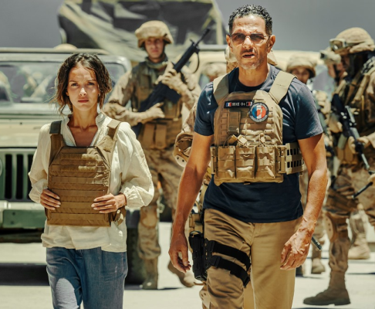
13 dní, 13 nocí
(13 jours, 13 nuits)
Premiéra: 4. 9. 2025

Pathé, Francie, 2025
Režie: Martin Bourboulon
Scénář: Martin Bourboulon, Alexandre Smia
Kamera: Nicolas Bolduc
Hudba: Guillaume Roussel
Hrají: Roschdy Zem, Lyna Khoudri, Sidse Babett Knudsen, Christophe Montenez, Nicolas Bridet,Shoaib Saïd, Sina Parvaneh

Drama natočené podle skutečných událostí. Americké jednotky se stahují z Afghánistánu a ozbrojenci Tálibánu vtrhnou do ulic Kábulu. Tisíce jeho obyvatel se před nimi snaží uniknout. Poslední stále fungující misí zůstává francouzské velvyslanectví.
Kábul, 15. srpna 2021. Americké jednotky odcházejí z Afghánistánu a Talibán zaútočí na hlavní město. Zmocní se jej a celý Kábul tak upadne do naprostého chaosu. Tisíce vyděšených Afghánců se hrnou na poslední bezpečné útočiště, na francouzskou ambasádu, kde velitel Mohamed Bida a jeho elitní tým zajišťují bezpečnost. Bida je tak spolu se stovkami civilistů uvězněn uvnitř tohoto objektu. V poslední zoufalé snaze musí s pomocí francouzsko-afghánské humanitární pracovnice Evy vyjednávat s Tálibánem o zorganizování evakuačního konvoje. Začíná závod s časem, za pár dní už na únik bude příliš pozdě. Musí se dostat na letiště a uniknout tak nastupujícímu peklu v Kábulu. Film 13 dní, 13 nocí je založen na neuvěřitelném, přesto skutečném příběhu, který Mohamed Bida publikoval ve stejnojmenné knize.
Drama 13 dní, 13 nocí vznikalo s obrovským produkčním zázemím a s důrazem na autenticitu. Natáčení probíhalo ve Francii a v Maroku, kde byly pečlivě postaveny kábulské ulice a prostory ambasády. Jak režisér Martin Bourboulon zvládal práci s herci? „Postavy jsou ve filmu neustále pod obrovským tlakem, ale měl jsem štěstí a pracoval jsem s tak talentovanými a oddanými herci, jako jsou Roschdy Zem, Lyna Khoudri a Sidse Babett Knudsen, což mi práci výrazně usnadnilo,“ vysvětluje. Představitel hlavní role Roschdy Zem o své roli říká: „Takový projekt se prostě neodmítá. Hned jsem cítil, že z toho vznikne pozoruhodný a ambiciózní film. Souhlasil jsem ještě před tím, než byl napsán první řádek scénáře.“

Přístupnost: nevhodné pro děti do 12 let
Žánr: drama / akční
Verze: francouzsky s českými titulky
Stopáž: 111 min
Formát: 2D DCP, zvuk 5.1
Monopol do: 15.6. 2037
Programování: Zuzana Černá, GSM: 602 836 993, cerna@cinemart.cz

Filmy si objednejte na www.disfilm.cz

